**Андреев Никита Романович 2004 год рождения**

**6 "В" класс**



**МУНИЦИПАЛЬНОЕ БЮДЖЕТНОЕ УЧРЕЖДЕНИЕ СРЕДНЯЯ ОБЩЕОБРАЗОВАТЕЛЬНЯ ШКОЛА №7  
г. ТУЙМАЗЫ МУНИЦИПАЛЬНОГО РАЙОНА ТУЙМАЗИНСКИЙ РАЙОН РЕСПУБЛИКИ БАШКОРТОСТАН**

Адрес: 452750 г. Туймазы, ул. Комарова 25

Телефон: (34782) 7-47-56 email: [shkola7tuimazy@mail.ru](mailto:shkola7tuimazy@mail.ru)

Моя мама Елена Владимировна 89374711150

**Задача № 1.**

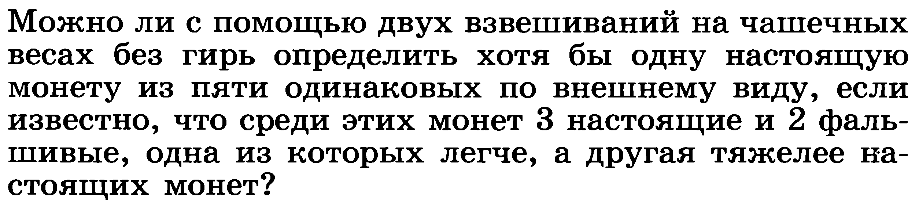

**Решение:**

Так как  это число делится на 20, то последняя цифра  результата  должна  быть   равна 0, а предпоследняя   цифра должна быть четной, тогда  чтобы оно было минимальным, необходимо чтобы в 1   разряде 20   значного числа была  цифра 1.  А  остальные  разряды  по максимуму  в порядке  убывания необходимо  сделать нулями (чтобы  так случилось необходимо чтобы предпоследняя цифра  была максимальной, то есть 8 (максимальная  четная цифра),тогда останется минимально возможная   по условию сумма, тогда распределение будет наибольшим и можно будет сделать наибольшее количество нулей в разрядах. Остаётся сумма   20 - 9 = 11 и осталось заполнить 20 - 3 = 17 цифр.  На основании   этих данных посчитаем какое  наибольшее  число нулей в разрядах    как можно меньшие  цифры в более  высоких разрядах, чтобы число было наименьшим, то для этого рекомендуется  набрать всю сумму 11  на 17 и 18  разрядах (19  разряд 8, 20 разряд 0)  Число 11   представимо в виде  суммы следующими способами: 9+2, 8+3, 7+4, 6+5, но так как для наименьшего числа в 17  разряде нужно использовать наименьшую возможную цифру то  17  разряд будет число 2, а 18  число 9.  Таким образом наше число:  
1000000000000000298

**Задача № 2.**

**Можно ли с помощью двух взвешиваний на чашечных весах без гирь определить хотя бы одну настоящую из пяти одинаковых по внешнему виду монет, если известно, что среди этих монет 3 настоящие и 2 фальшивые, одна из которых легче, а другая тяжелее настоящих монет?**

**Решение:**

Условно пронумеруем монеты на 1, 2, 3, 4, 5.

Находим настоящую монету за 1 взвешивание. Взвесим 1 и 2 монеты, если взвешивание дало равенство, то это настоящие монеты, так как известно, что среди этих монет 3 настоящие и 2 фальшивые, одна из которых легче, а другая тяжелее настоящих монет, поэтому между фальшивой монетой и настоящей равенства во взвешивании быть не может.

Находим настоящую монету за 2 взвешивания.

Взвесим 1 и 2 монеты, а потом 3 и 4. Если оба взвешивания дали неравенство, то монета 5 настоящая.